Приложение № 8
Примеры
допустимого размещения информационных конструкций (вывесок)

Рис.1

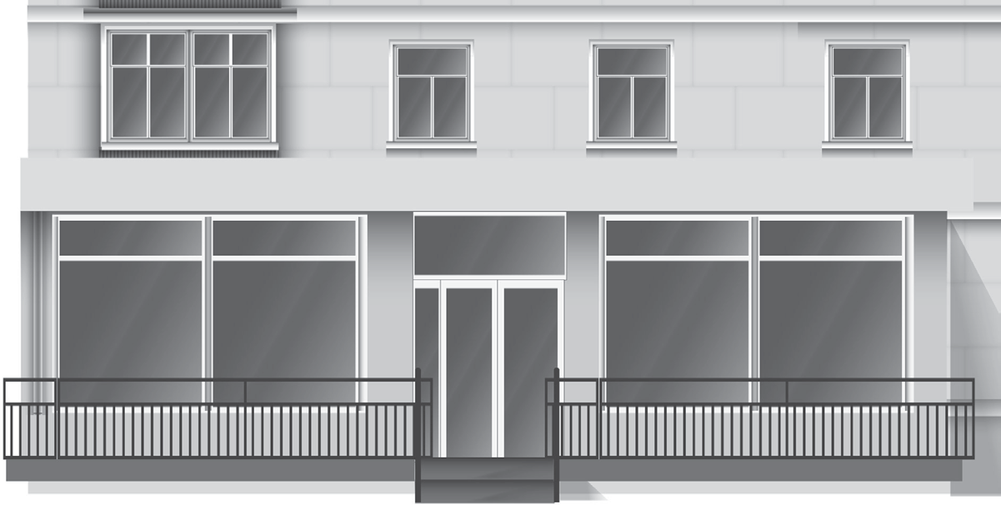
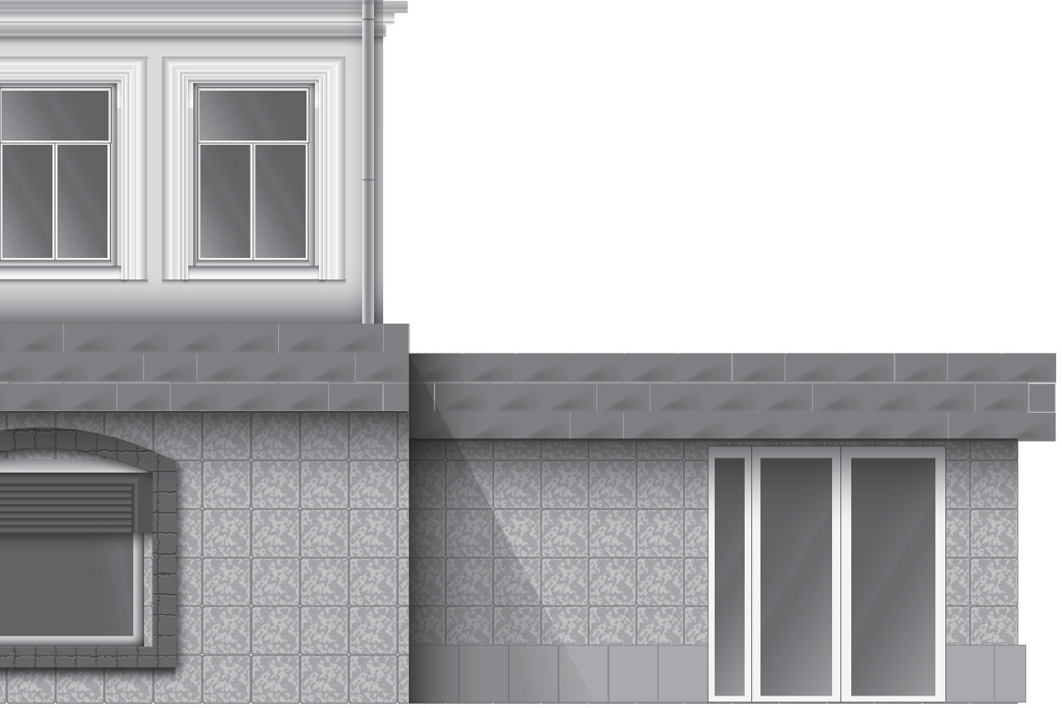

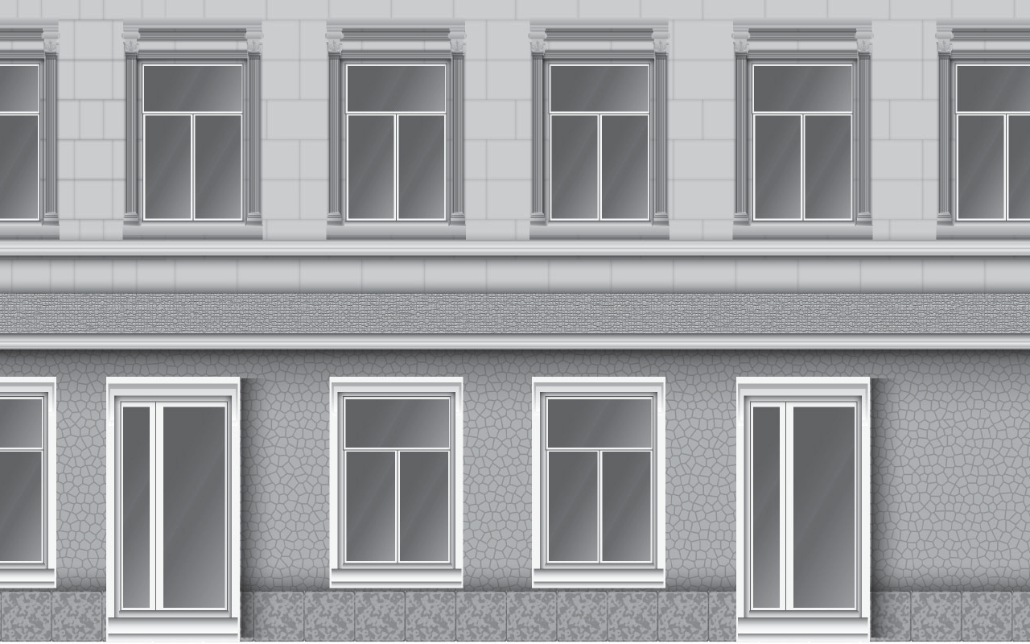


Места размещения настенных вывесок
Места размещения информационных блоков
в светопрозрачных конструкциях
Места размещения панель-кронштейнов

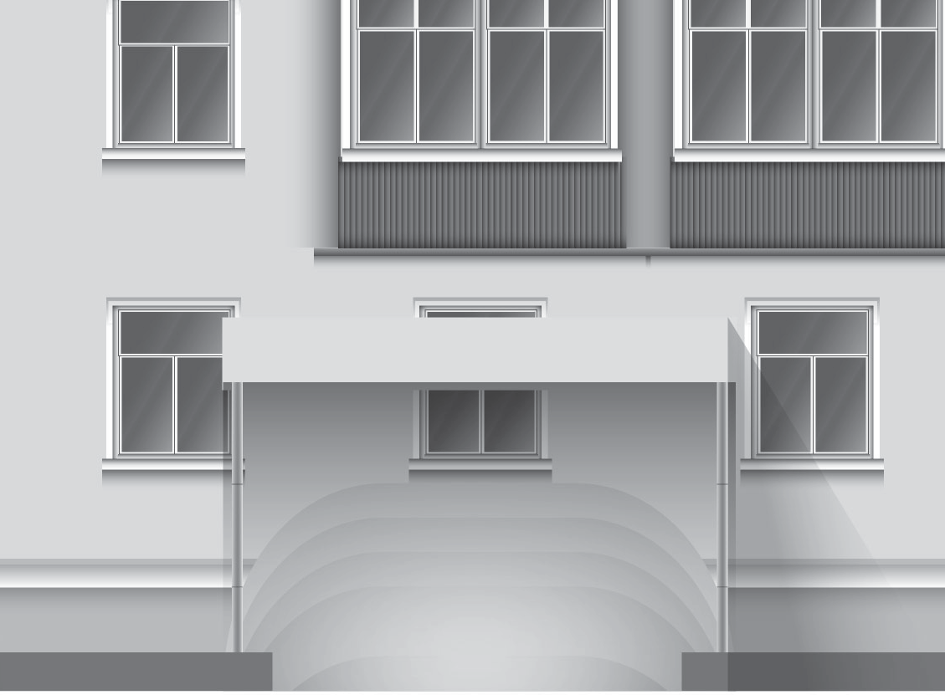
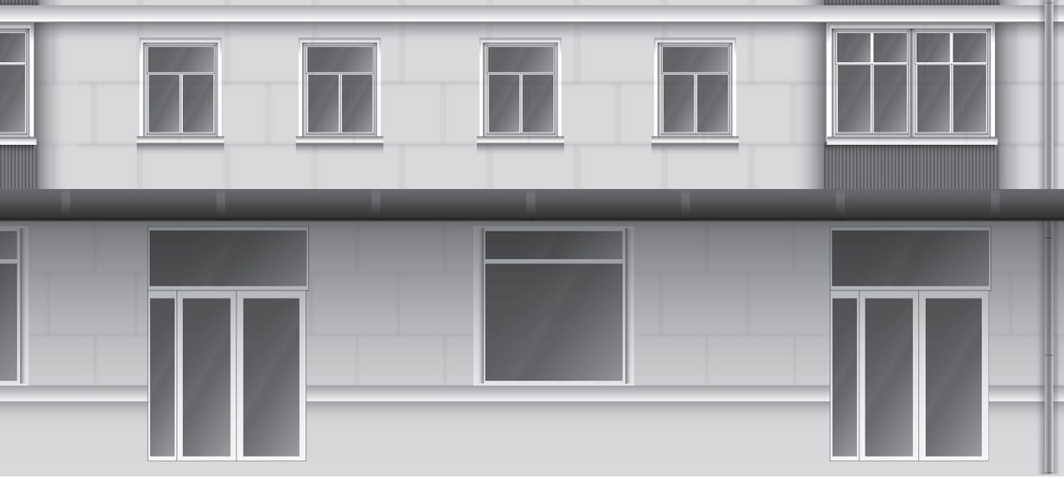
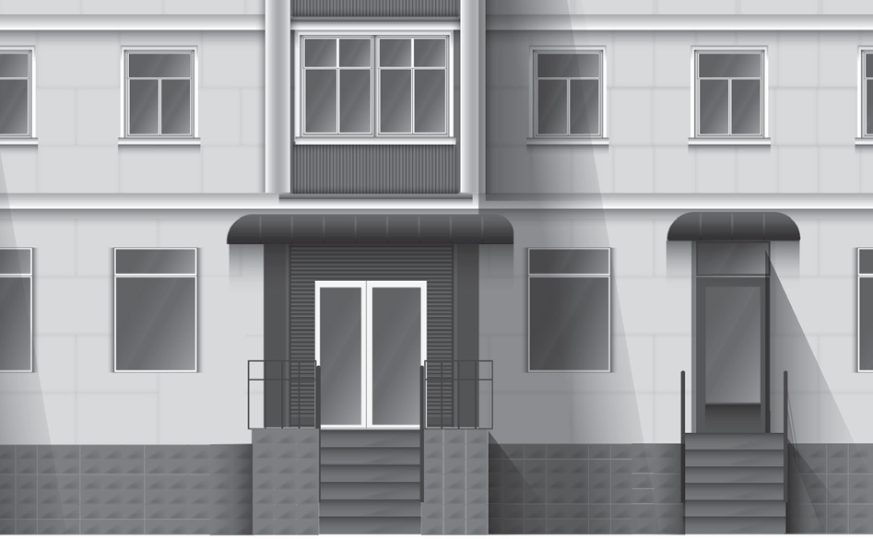
Места размещения информационных табличек
Места размещения подвесных вывесок
Места размещения вывесок на козырьках

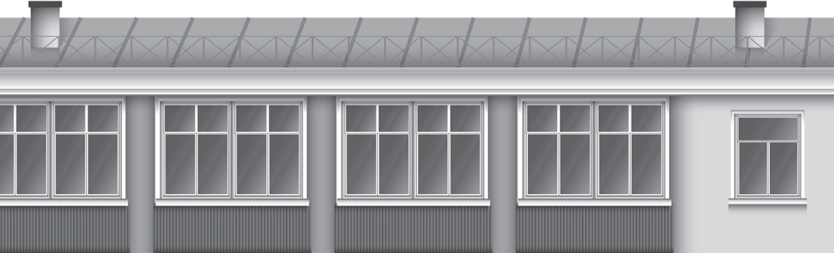

Места размещения крышных конструкций

Рис. 2

Если помещения располагаются в подвальных/цокольных этажах, вывески могут быть размещены над входом или под окнами

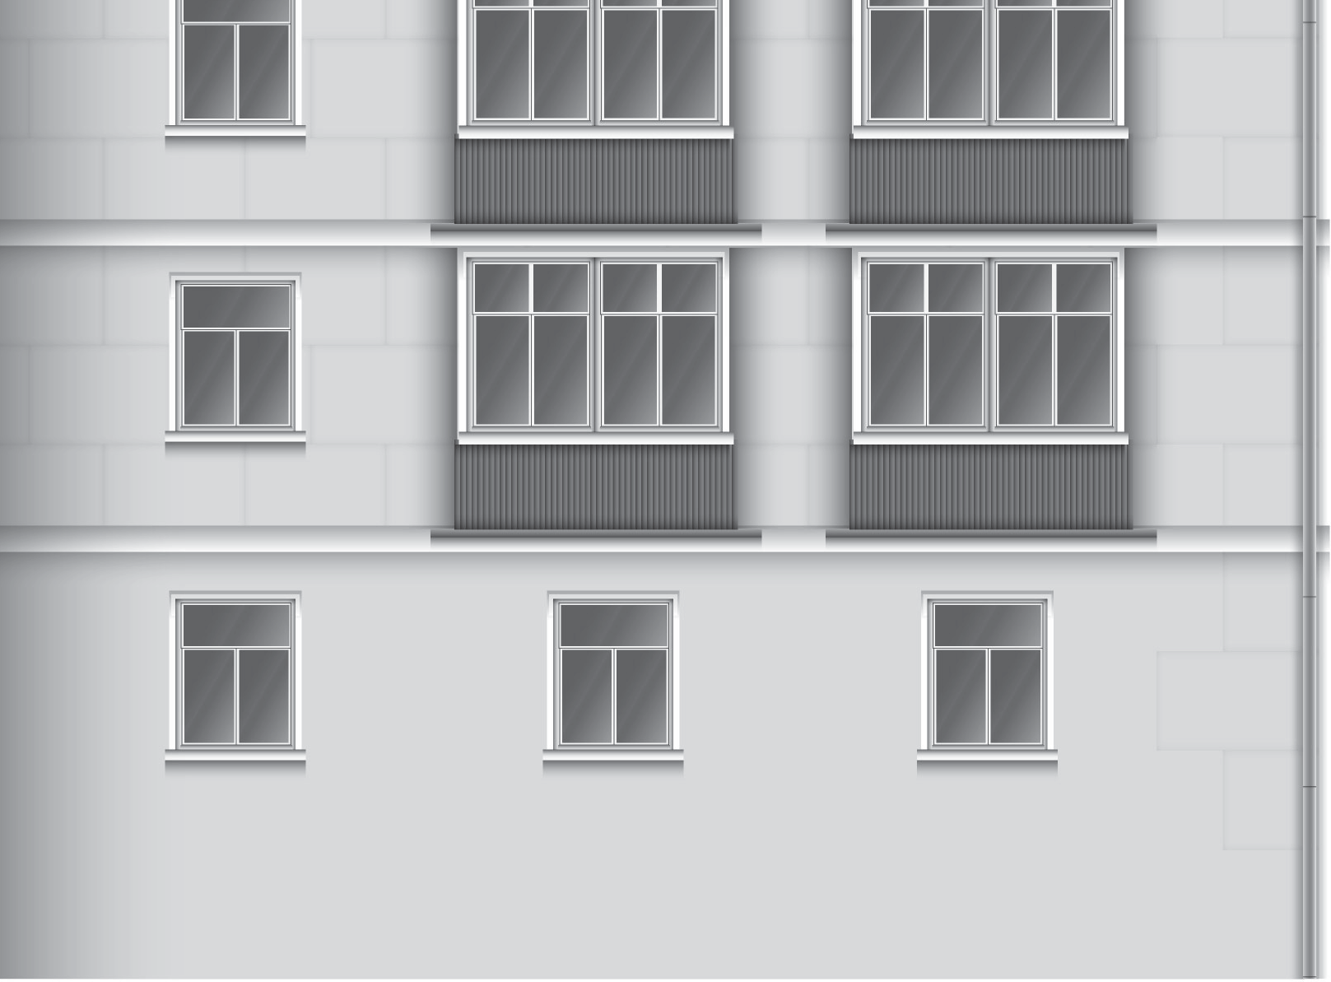
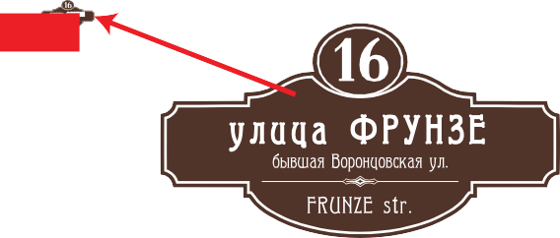
Не допускается перекрывать/закрывать указатели наименований улиц и номеров домов

Рис.3
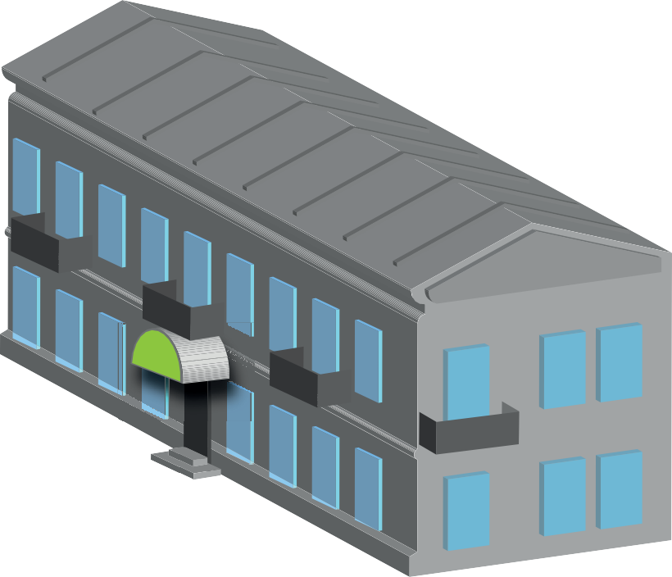
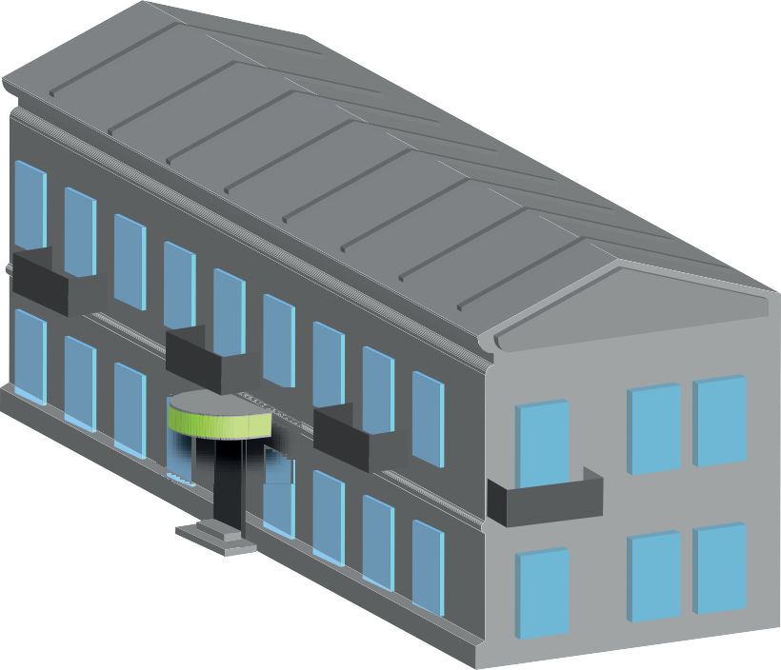

На фризе сложной формы необходимо размещать вывеску без подложки, повторяющую его контур
Зелёная зона на фронтоне навеса (треугольном, арочном и пр.) может повторять его форму

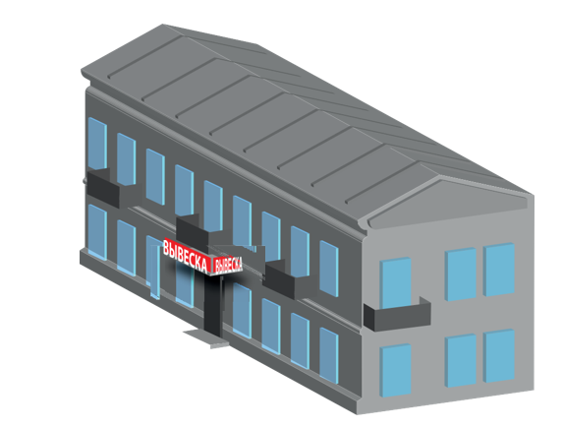
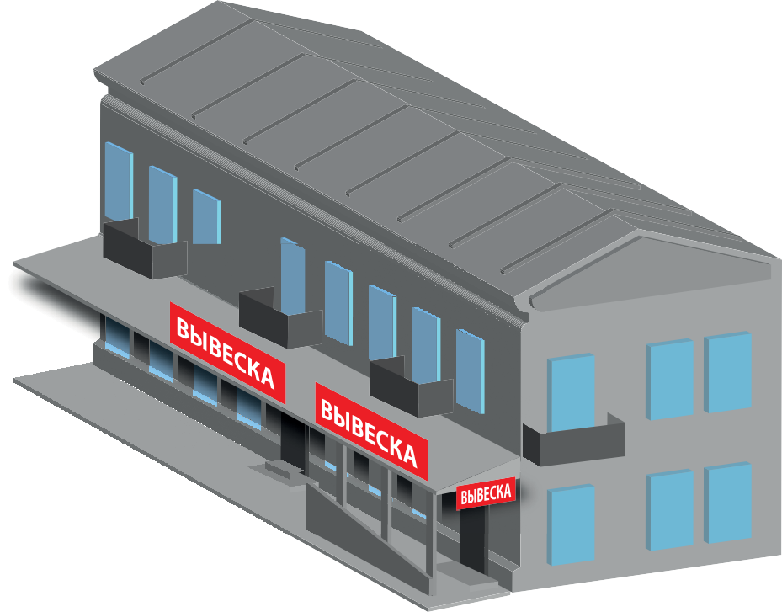

Не допускается размещение вывесок
с подложкой на козырьках со скатами
и на их торцах

Не допускается размещение вывесок поверх конструкции козырька, в т.ч. сбоку

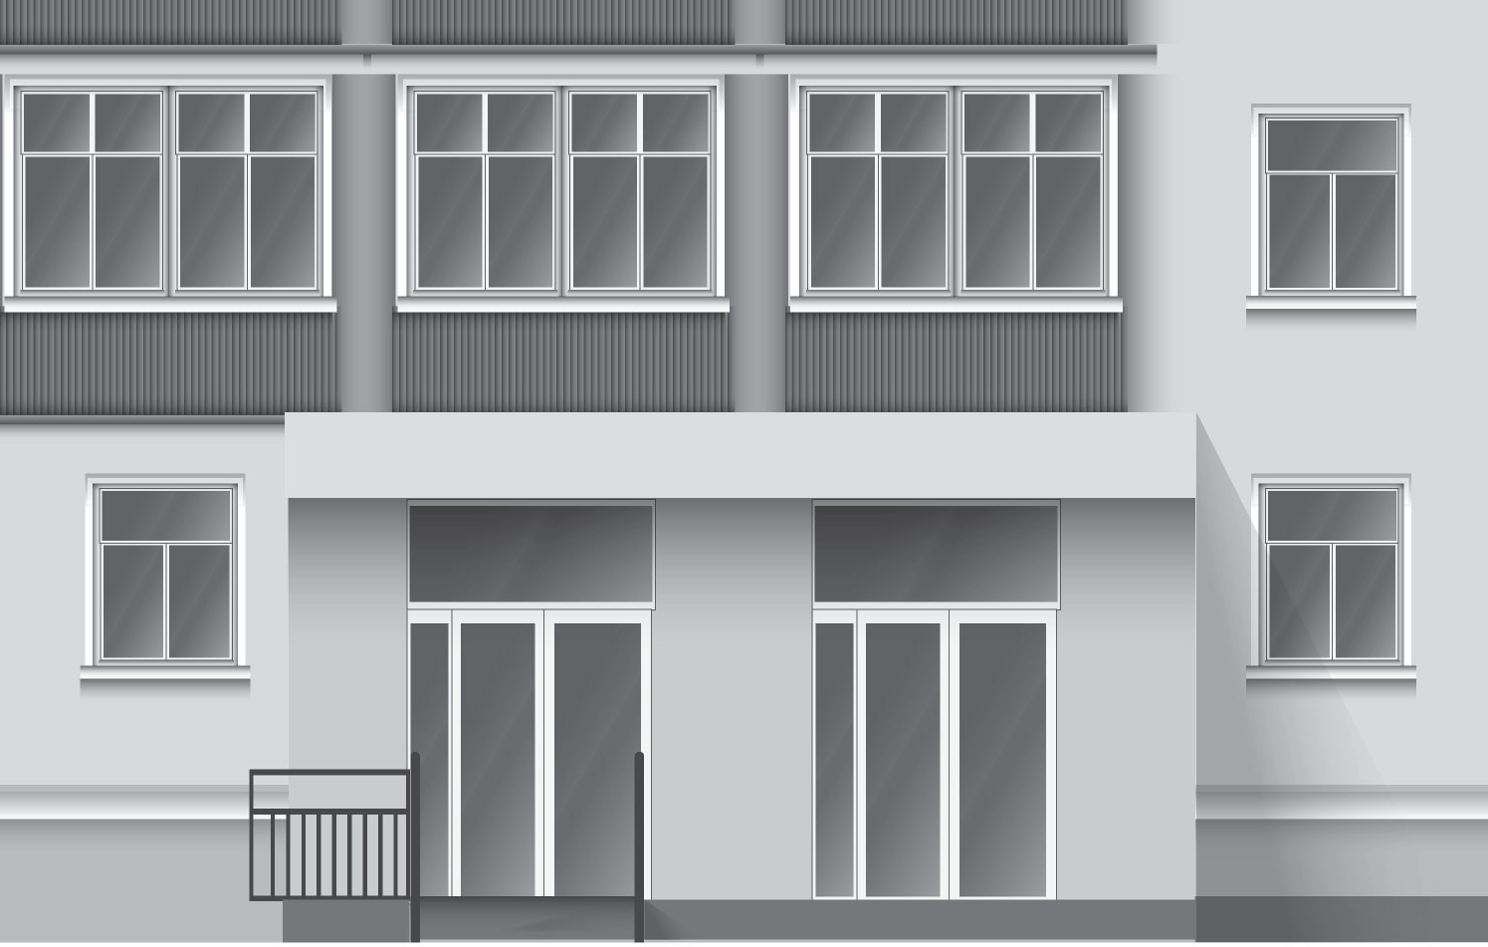
Рис. 4

При размещении вывески на козырьке не допускается выходить за габариты фриза (фронтальной проекции козырька)

Рекомендуется размещать вывески из объёмных букв/элементов без подложки, не выходя за пределы козырька

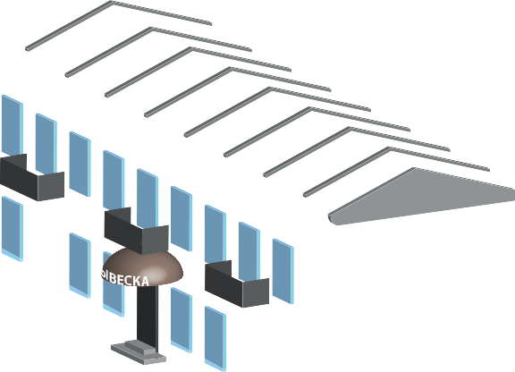

Не допускается размещение вывесок под конструкцией фриза козырька (нависающих над входом) и наверху конструкции фриза козырька

На объёмной конструкции козырька допускается размещение вывески вровень с её нижней границей при использовании объёмных букв без подложки

Рис. 5
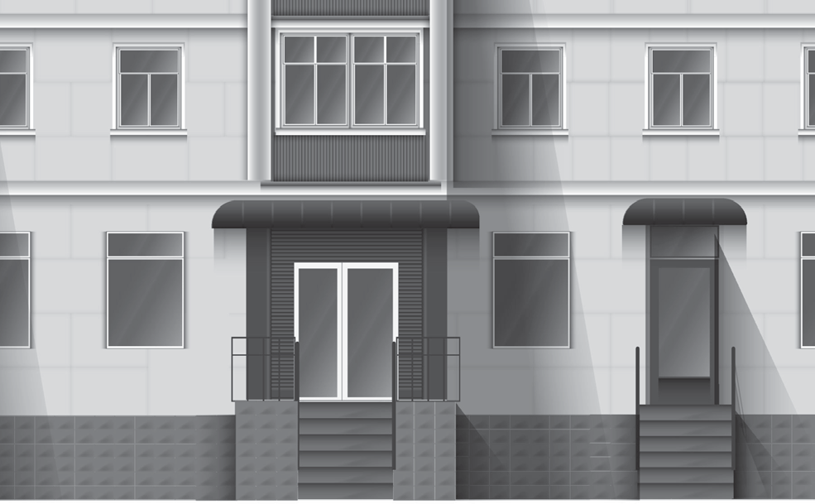

Необходимо выравнивать вывески относительно центральных вертикальных осей фасадов (дверей, окон и т.д.)
без подложки

При размещении вывесок необходимо соблюдать единую горизонтальную ось в пределах фасада без подложки

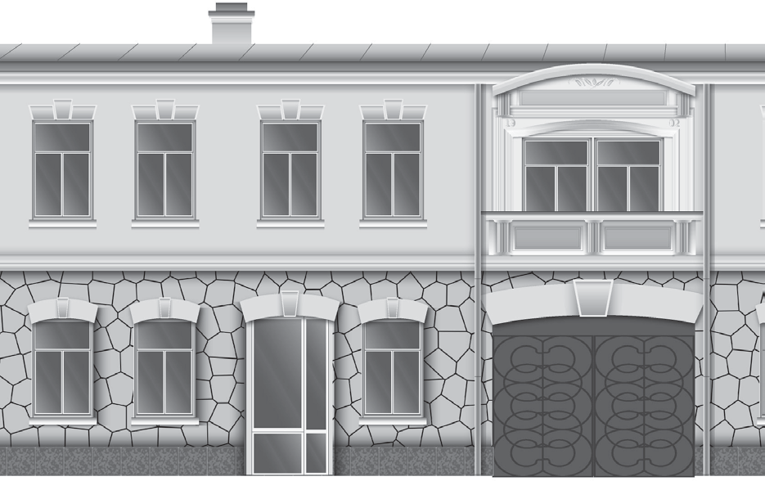

Не допускается нарушать требования к местам размещения вывесок,
в т.ч. располагать вывески выше линии 2-го этажа - линии перекрытий между 1-м и 2-м этажами (за исключением вывесок на ТЦ)

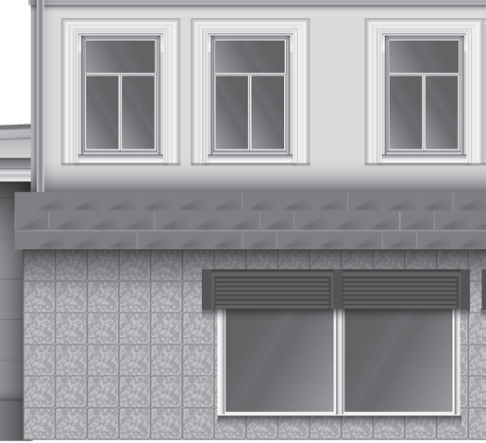
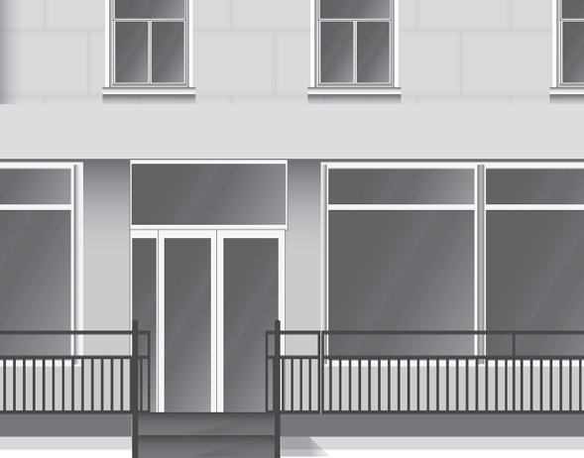
При оформлении прозрачных конструкций не допускается перекрывать вывеской более 30%
Не допускается размещать вывески
более чем в один уровень
(за исключением ТЦ)

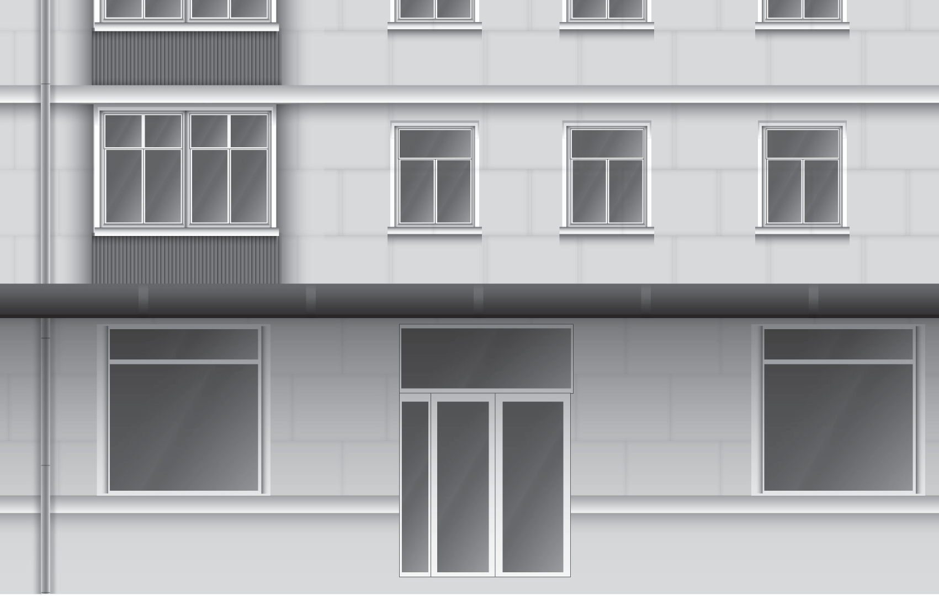
Рис. 6
Несколько вывесок в пределах одной зелёной зоны (вывеска - комплекс взаимосвязанных элементов)
Зелёная зона настенных вывесок располагается над входом в здание, витринами и окнами первых этажей

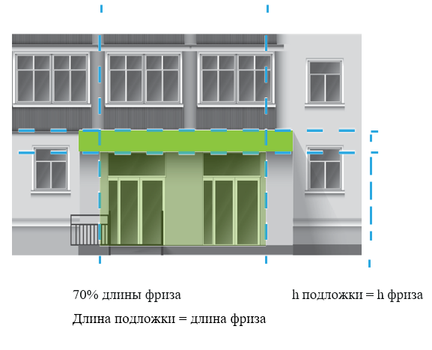

При размещении настенной конструкции в пределах 70%
от длины фасада в виде комплекса идентичных взаимосвязанных элементов (информационного поля/текстовой части и декоративно-художественных элементов) максимальная длина каждого из них не может превышать 10 м.

При размещении вывески на фризе высота подложки вывески
должна быть равна высоте фриза, а
длина подложки равна длине фриза.
Высота информационного поля
(букв вывески) должна быть не более 70% высоты фриза и не более 500 мм, а его длина - не более 70% длины фриза

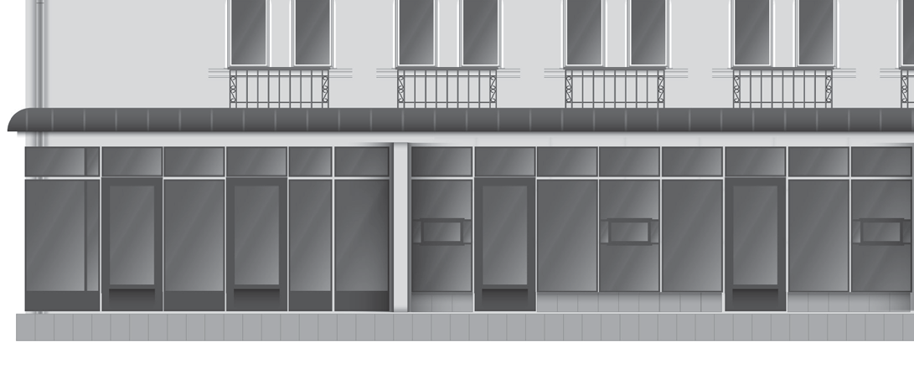
Рис. 7
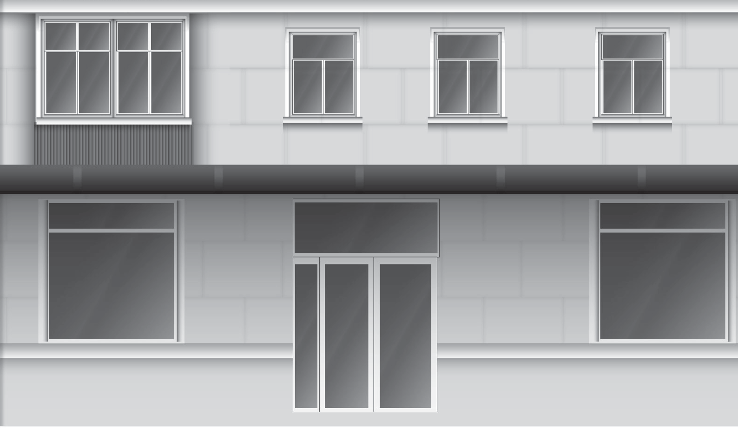

Вывески следует размещать строго там, где расположено предприятие и/или осуществляет свою деятельность (за исключением вывесок на ТЦ, где место размещения вывески на фасаде не обязательно должно соответствовать расположению организации, с учётом того, что она размещена в этом ТЦ)

Индивидуальный предприниматель вправе установить не более одной информационной конструкции каждого из типов

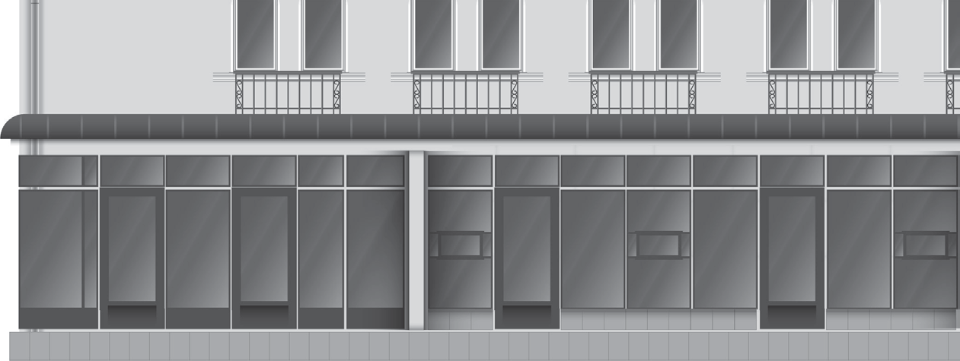

Основные вывески могут иметь разную конструкцию. Длина одной вывески не должна превышать 12 м (10 м - в составе комплексных взаимосвязанных элементов)

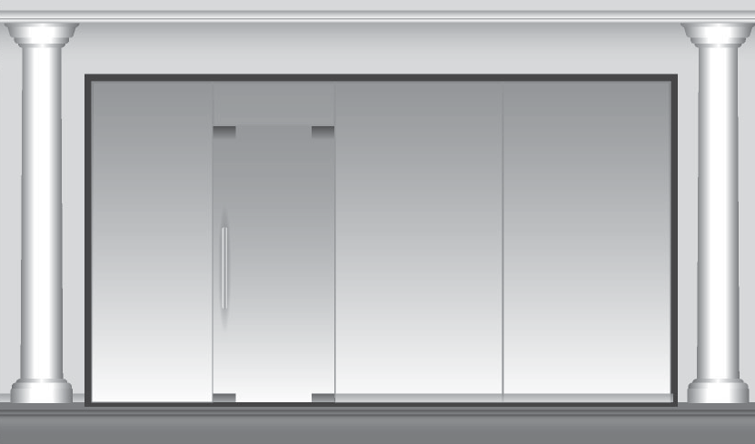

Если на фасаде недостаточно места (между 1-м и 2-м этажами расположен декоративный архитектурный элемент, который нельзя закрывать), допускается размещение вывески в светопрозрачной конструкции

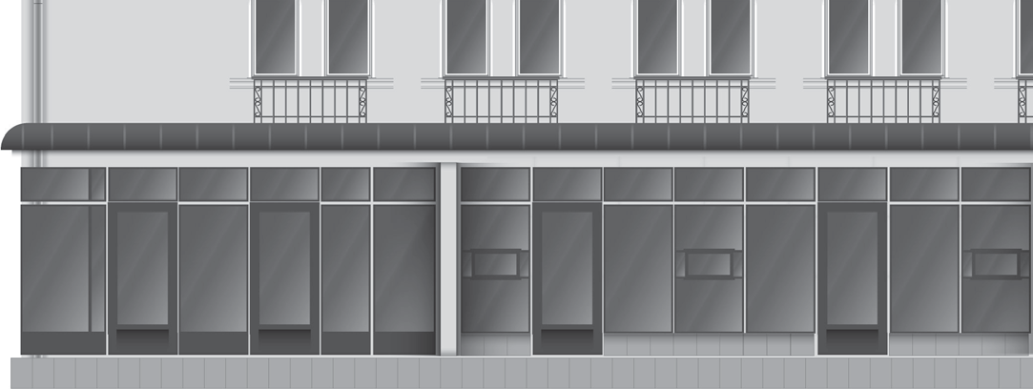
Рис. 8
В границах одного фасада рекомендуется устанавливать однотипные вывески на одной высоте

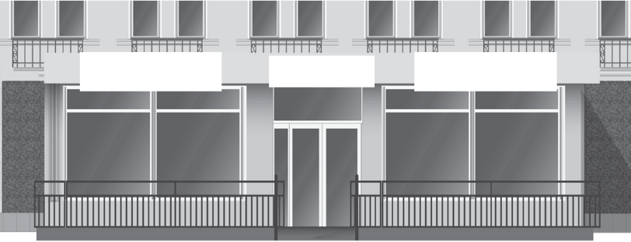



Высота подложки вывески на фризе должна быть равна высоте фриза. Подложка должна быть одной высоты и глубины. Высота информационного поля вывески должна составлять не более 70% высоты фриза и не более 500 мм,
а его длина не более 70% длины фриза. В том случае, если две подложки расположены рядом, то между ними не должно быть просвета. Они должны быть одной глубины, стык в стык

Не допускается размещать вывески на глухих торцах, а также в границах жилых помещений

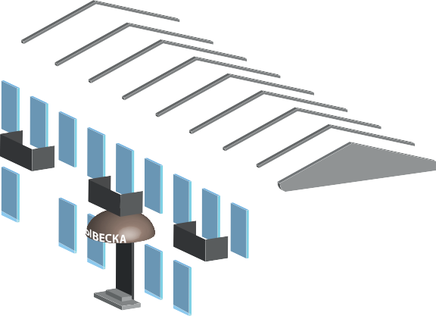

Рис. 9

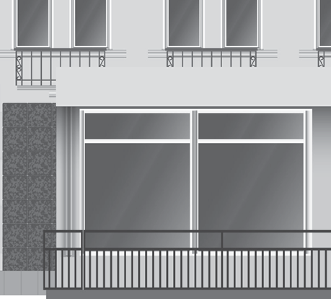

































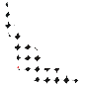
















Не допускается размещать вывески, дублирующие информацию, одновременно на плоскости фасада и в проёме светопрозрачных конструкций

Не допускается использовать
мигающие и мерцающие элементы

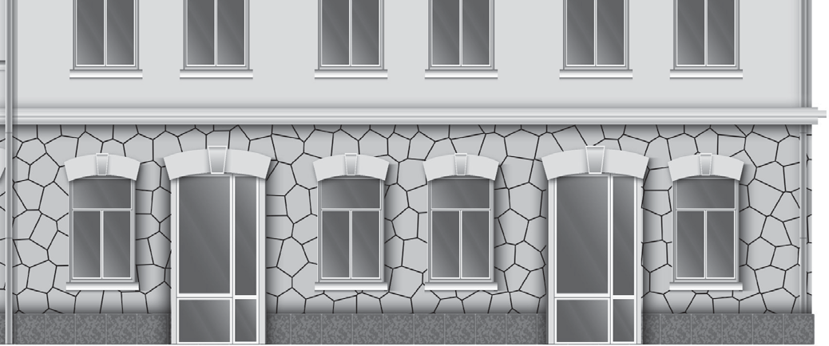

Не допускается размещать вывески на архитектурных элементах карниза, наличниках, барельефах и горельефах


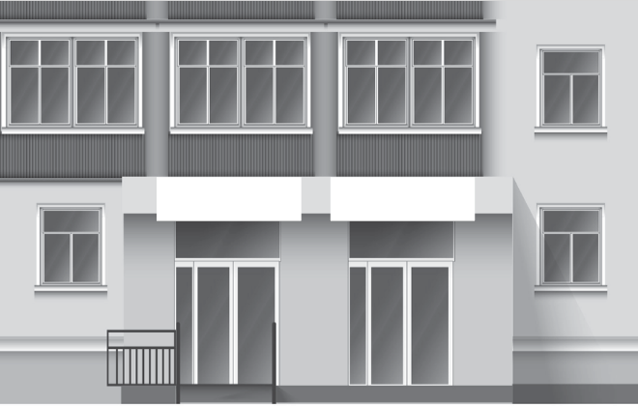

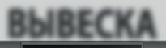
Не допускается использовать электронные табло (бегущие стоки) в качестве вывесок

Не допускается размещать вывески на балконах, лоджиях, ограждениях лестниц









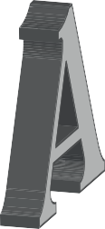






















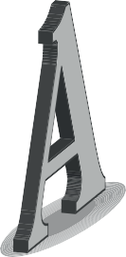











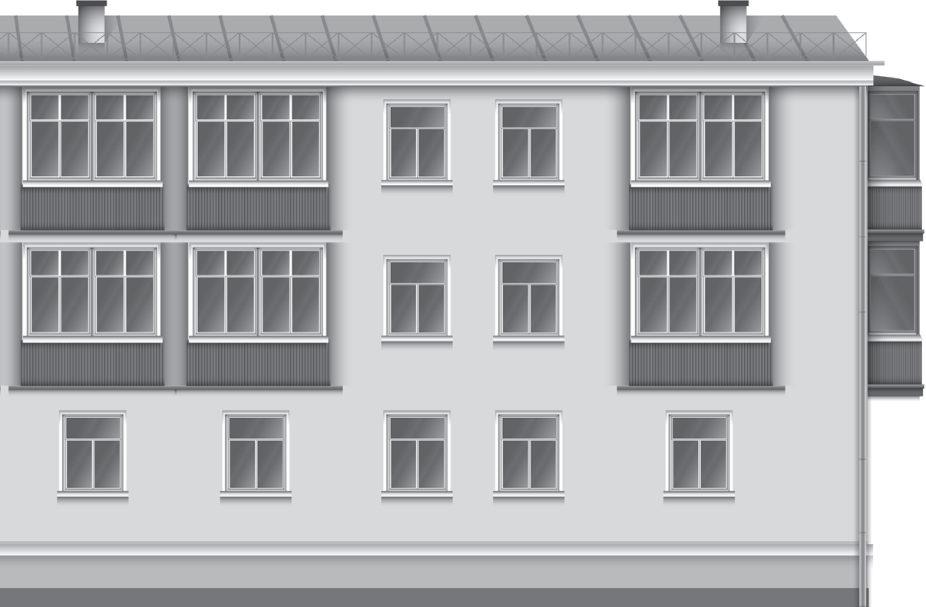
Элементы ОБЪЁМНЫЕ. Материал: акриловое стекло, ПВХ, цветная оклейка.
Светодиодный, внутренний подсвет.
Монтаж: дистанционные держатели, акриловая подложка, металлический каркас окрашенный
Элементы КОНТРАЖУРНЫЕ.
Материалы: алюмокомпозитная панель, цветная оклейка. Возможен небольшой бортик.
Рекомендуется светодиодный контражурный подсвет.
Монтаж: дистанционные держатели, акриловая подложка, металлический каркас окрашенный

Не допускается размещать вывески, изготовленные с использованием картона, ткани, баннерной ткани, а также плоские металлические, алюмокомпозитные или ПВХ-панели/щиты

